主题：有趣的声音（一周）
2022年11月28日——12月2日
一、主题分析
1.主题来源
声音是由物体振动产生的声波，是通过介质（空气或固体、液体）传播并能被人或动物听觉器官所感知的波动现象。最初发出振动（震动）的物体叫声源。声音以波的形式振动（震动）传播，形成声波。声音是声波通过任何物质传播形成的运动。声音包括音调、响度和音色三大特征。听觉是人的主要感官，人们通过听觉感知世界、理解世界。小班年龄的孩子对周围世界充满无限的好奇，对自己感兴趣的东西都会玩玩、试试、摸摸、看看，对能发出声响的东西就尤为感兴趣。声音的特性就如同音符一般，构成了生活中一曲曲美妙的乐章，吸引着幼儿关注和倾听。
2.幼儿经验分析
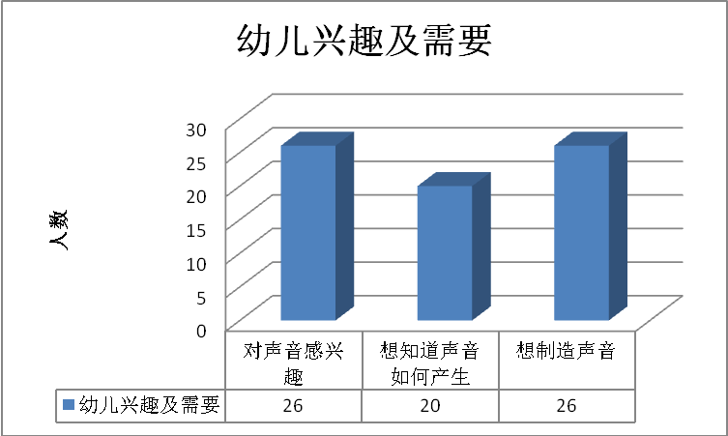

小班年龄的孩子对周围世界充满无限的好奇，对自己感兴趣的东西都会玩玩、试试、摸摸、看看，对能发出声响的东西就尤为感兴趣。在这样的情境中，幼儿感知着、理解着、创造着、发展着。通过我们和孩子前期的交流和观察，我们可以发现，有26位小朋友对声音明显感兴趣，有20位小朋友想知道声音是如何产生的，有26位小朋友对如何让物体发出声音非常好奇。刚好一年一度的科技节来临，这就样《有趣的声音》这一主题活动就随之展开了，鼓励幼儿在找一找、听一听、说一说的过程中，了解声音的传播介质、声音的产生、声音的特性、乐音与噪音等性质；并且在试一试、做一做、玩一玩中感受着声音的可创造性以及声音的美妙。
二、主题目标
1.对生活中的声音有好奇心，并有初步的探究欲望。
2.在找找、听听、玩玩、做做中，感知不同的声音。
3.在操作中感知声音的产生，尝试用语言进行简单的讲述。
三、对接《指南》，寻求课程可能性
可能的要素 | 3—4岁幼儿发展目标 | 预设活动 | 生成活动
感知声音 | 1.对感兴趣的事物能仔细观察，发现其明显特征。  2.能注意物体较明显的形状特征，并能用自己的语言描述。  3.能用多种感官或动作去探索物体，关注动作所产生的结果。  4.愿意表达自己的需要和想法，必要时能配以手势。 | 【集体活动】  科学：各种各样的声音  科学小制作：豆豆响筒  语言：小黄鸭找妈妈  科学：会唱歌的车  【小组活动】  寻找声音  【个别活动】  节奏游戏：我的身体会唱歌
表现声音 | 1.能口齿清楚地说儿歌、童谣或复述简短的故事。  2.能根据连续画面提供的信息，大致说出故事的情节。  3.乐于观看绘画、泥塑或其他艺术形式的作品。  4.经常涂涂画画、粘粘贴贴并乐在其中。 | 【集体活动】  社会：爱唱歌的大恐龙  音乐：大猫小猫  科学制作：小吉他  美术：漂亮的话筒  【小组活动】  小制作：圆舞板  涂色：鼓  【个别活动】  音乐游戏：小鞋匠

四、焦点活动
焦点活动 | 活动说明
科学小制作：豆豆响筒 | 本次活动是让幼儿自己动手制作豆豆响筒，在制作的过程中学习运用比较的方法发现问题，获取经验。
音乐：大猫小猫 | 歌曲主要通过两段音乐力度上的强弱差异来表现出大猫和小猫：大猫的声音强，小猫的声音弱；其中附点节奏的使用增添了歌曲活泼欢快的情趣。
综合：各种各样的声音 | 通过本节活动，让幼儿认识到各种的声音，比如门铃、电话铃等，并且初步了解这些铃声对人们的作用。

五、主题活动安排（见周计划）
六、环境创设
（1）主题环境
创设《有趣的声音》主题的氛围，在教室布置有关声音的材料、乐器，区域中投放孩子制作的材料。
（2）区域游戏
区域名称 | 区域材料 | 建议玩法
美工区 | 投放废旧药盒以及一次性纸杯，供幼儿制作吉他和传声筒 | 给制作好的吉他和传声筒进行装饰
科探区 | 投放能产生声音的玩具，如制作一面声音打击墙、传声筒、豆豆响筒，也可以投放相关的亿童游戏等 | 可以让孩子进行敲敲打打，感受声音的神奇
图书区 | 投放关于声音的书籍，如《爱唱歌的大恐龙》、《声音呀，一起玩》、《小黄鸭找妈妈》等 | 鼓励幼儿能安静阅读图书并能根据图片猜测故事内容
建构区 | 投放一些风铃、音乐馆、剧院的图片；雪花片、叠叠乐、单元积木等 | 引导孩子建构消防车、警车、救护车等
（3）主题资源
家长资源：利用家长收集、调查有关声音的事物，并记录给孩子们互相分享，携带制作豆豆响桶、吉他的制作材料。

七、主题活动安排（见周计划）
八、主题实施与评价
九、主题管理

